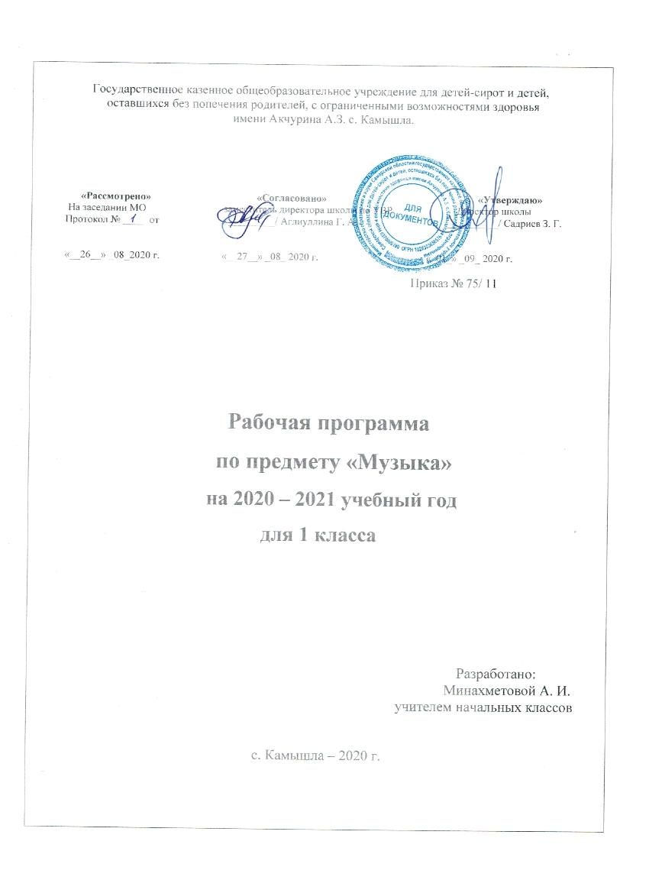

Пояснительная записка

Примерная рабочая программа учебного предмета «Музыка» разработана на основе:
1.ФГОС образования обучающихся с умственной отсталостью (интеллектуальными нарушениями); (вариант 1).
2.АООП образования обучающихся с умственной отсталостью (интеллектуальными нарушениями); ГКОУ для детей сирот с. Камышла вариант 1.
3.Комплект программ по учебным предметам для обучающихся 1
классов в соответствии с требованиями ФГОС образования обучающихся с умственной отсталостью (интеллектуальными нарушениями) (1 вариант
Цель – формирование основ музыкальной культуры обучающихся с умственной отсталостью (интеллектуальными нарушениями) как неотъемлемой части духовной культуры личности.
Задачи учебного предмета «Музыка»:
-накопление первоначальных впечатлений от музыкального искусства и получение доступного опыта (овладение элементарными музыкальными знаниями, слушательскими и доступными исполнительскими умениями);
-развитие способности получать удовольствие от слушания музыкальных произведений, выделение собственных предпочтений в восприятии музыки, приобретение опыта самостоятельной музыкально-исполнительской и музыкально-оценочной деятельности;
-развитие музыкальности, как комплекса способностей, необходимого для занятий музыкальной деятельностью (музыкальное восприятие, музыкально познавательные процессы, музыкальная память, эмоциональные переживания, чувство ритма, звуковысотный слух и др.);
-обогащение представлений об отечественных музыкальных традициях (праздники, обычаи, обряды), формирование духовно-нравственных качеств личности (любовь к Родине, патриотизм, гордость за отечественную музыкальную культуру), как в урочной, так и во внеурочной деятельности;
-реализация психокоррекционных и психотерапевтических возможностей музыкальной деятельности для преодоления у обучающихся с умственной отсталостью (интеллектуальными нарушениями) имеющихся нарушений развития и профилактики возможной социальной дезадаптации.
Общая характеристика учебного предмета «Музыка»
«Музыка» – учебный предмет, предназначенный для формирования у обучающихся с умственной отсталостью (интеллектуальными нарушениями) элементарных знаний, умений и навыков в области музыкального искусства, развития их музыкальных способностей, мотивации к музыкальной деятельности. В процессе реализации учебного предмета «Музыка» в ходе занятий такими видами музыкальной деятельности, как восприятие музыки, хоровое пение, изучение элементов музыкальной грамоты, игре на музыкальных инструментах детского оркестра, у обучающихся с умственной отсталостью (интеллектуальными нарушениями) вырабатываются необходимые умения музыкального восприятия, музыкально-исполнительские навыки, приобретаются первоначальные сведения о творчестве композиторов, элементарные представления о теории музыки. Коррекционная направленность учебного предмета «Музыка» обеспечивается специфическими психокоррекционными и психотерапевтическими свойствами различных видов музыкальной деятельности. Музыкально-образовательный процесс основан на принципах природосообразности, культуросообразности, индивидуализации и дифференциации процесса музыкального воспитания, взаимосвязи обучения и воспитания, оптимистической перспективы, комплексности, доступности, систематичности и последовательности, наглядности.

Описание места учебного предмета «Музыка» в учебном плане
В 1 классах – 2 часа в неделю (66ч)
Основное содержание учебного предмета
Содержание программы по музыке базируется на изучении обучающимся с умственной отсталостью (интеллектуальными нарушениями) основ музыкального искусства:
-жанры музыки (песня, танец, марш и их разновидности);
-основные средства музыкальной выразительности;
-зависимость формы музыкального произведения от содержания;
Основу содержания Программы составляют: произведения отечественной (русской) классической и современной музыкальной культуры: музыка народная и композиторская; музыкальный фольклор как отражение жизни народа, его истории, отношения к родному краю, природе, труду, человеку; устная и письменная традиции существования музыки; основные жанры русских народных песен; песенность как основная черта русской народной и профессиональной музыки; народные истоки в творчестве русских композиторов.
В разделе «Музыкальное восприятие» обучающиеся овладевают: умением слушать музыку, адекватно реагируя на художественные образы, воплощенные в музыкальных произведениях; элементарными представлениями о многообразии внутреннего содержания прослушиваемых произведений;
Песенный репертуар раздела «Хоровое пение» составляют произведения отечественной музыкальной культуры; музыка народная и композиторская; детская, классическая, современная. Используемый песенный материал характеризуется смысловой доступностью, отражает знакомые образы, события и явления, имеет простой ритмический рисунок мелодии, короткие музыкальные фразы, соответствующие требованиям организации щадящего голосового режима. Примерная тематика произведений: о природе, труде, профессиях, общественных явлениях, детстве, школьной жизни и т.д. Среди жанров: песни-прибаутки, шуточные песни, игровые песни, трудовые песни, колыбельные песни и пр
Личностные и предметные результаты освоения учебного предмета «Музыка»
Личностные результаты:
-положительная мотивация к занятиям различными видами музыкальной деятельности;
-готовность к творческому взаимодействию и коммуникации с взрослыми и другими обучающимися в различных видах музыкальной деятельности на основе сотрудничества, толерантности, взаимопонимания и принятыми нормами социального взаимодействия;
Предметные результаты:
Минимальный уровень:
-определение содержания знакомых музыкальных произведений;
-представления о некоторых музыкальных инструментах и их звучании;
-пение с инструментальным сопровождением и без него (с помощью педагога);
-выразительное совместное исполнение выученных песен с простейшими элементами динамических оттенков;
-правильное формирование при пении гласных звуков и отчетливое произнесение согласных звуков в конце и в середине слов;
-различение песни, танца, марша;
-передача ритмического рисунка мелодии (хлопками, на металлофоне, голосом);
-определение разнообразных по содержанию и характеру музыкальных произведений (веселые, грустные и спокойные);
-владение элементарными представлениями о нотной грамоте.
Достаточный уровень:
-самостоятельное исполнение разученных песен, как с инструментальным сопровождением, так и без него;
-представления обо всех включенных в Программу музыкальных инструментах и их звучании;
-сольное пение и пение хором с выполнением требований художественного исполнения, с учетом средств музыкальной выразительности;
-ясное и четкое произнесение слов в песнях подвижного характера;
-различение разнообразных по характеру и звучанию песен, маршей, танцев;

КАЛЕНДАРНО-ТЕМАТИЧЕСКОЕ ПЛАНИРОВАНИЕ
(1 четверть, 16 часов)
№  п/п | Тема урока | Цель | Основные виды деятельности | Ч.
1. | Вводный урок | Ознакомление с содержанием учебного предмета «Музыка» | Знакомство обучающихся с музыкальным кабинетом, правилами поведения на уроках музыки и краткое описание последующей музыкальной деятельности. Выявление предыдущего музыкального опыта, интересов и предпочтений обучающихся.  Хоровое пение: исполнение известных и любимых детьми песен.  Слушание музыки: детские песни из популярных отечественных мультфильмов  Музыкально-дидактические игры | 1
2. | «Домашние животные» | Формирование элементарных певческих умений и навыков слушания музыки | Хоровое пение:  Серенькая кошечка. Музыка В. Витлина, слова Н. Найденовой  Веселые гуси. Украинская народная песня  Слушание музыки:  Три поросенка. Музыка М. Протасова, слова Н. Соловьевой  Бабушкин козлик. Русская народная песня. Обработка Ю. Слонова  Инсценирование  Музыкально-дидактические игры | 6
3. | Обобщение по теме: «Домашние животные» | Закрепление сформировавшихся ранее умений и навыков | Хоровое пение: закрепление изученного песенного репертуара по теме  Слушание музыки: закрепление изученного музыкального материала для слушания по теме  Инсценирование  Музыкально-дидактические игры | 1
4. | «Урожай собирай» | Знакомство с музыкальными произведениями об осени | Хоровое пение:  Урожай собирай. Музыка А. Филиппенко, слова Т. Волгиной  Во поле береза стояла. Русская народная песня  Савка и Гришка. Белорусская народная песня  Слушание музыки:  На горе-то калина. Русская народная песня.  Огородная-хороводная. Музыка Б. Можжевелова, слова А. Пассовой.  Инсценирование  Музыкально-дидактические игры | 7
5. | Обобщение по теме: «Урожай собирай» | Закрепление сформированных представлений на уроках по теме | Хоровое пение: закрепление изученного песенного репертуара по теме  Слушание музыки: закрепление изученного музыкального материала для слушания по теме  Музыкально-дидактические игры | 1
(2 четверть, 16 часов)
№  п/п | Тема урока | Цель | Основные виды деятельности | Ч.
1. | «К нам гости пришли» | Воспитание гостеприимства, развитие эмоциональной отзывчивости на песни праздничного характера | Хоровое пение:  К нам гости пришли. Музыка Ан. Александрова, слова М. Ивенсен  Частушки-топотушки. Музыка Л. Маковской, слова И. Черницкой  Слушание музыки:  Неприятность эту мы переживем. Из мультфильма «Лето кота Леопольда». Музыка Б. Савельева, слова А. Хайта.  Если добрый ты. Из мультфильма «День рождения кота Леопольда». Музыка Б. Савельева, слова А. Хайта.  Инсценирование  Музыкально-дидактические игры  Игра на музыкальных инструментах детского оркестра | 6
2. | Обобщение по теме: «К нам гости пришли» | Закрепление сформированных на уроках по теме качеств | Хоровое пение: закрепление изученного песенного репертуара по теме  Слушание музыки: закрепление изученного музыкального материала для слушания по теме  Инсценирование  Музыкально-дидактические игры  Игра на музыкальных инструментах детского оркестра | 1
3. | «Новогодний хоровод» | Создание праздничного, радостного, предновогоднего настроения | Хоровое пение:  Что за дерево такое? Музыка М. Старокадомского, слова Л. Некрасовой  Елочка. Музыка А. Филиппенко, слова М. Познанской (перевод с украинского А. Ковальчука)  Слушание музыки:  Новогодняя. Музыка А. Филиппенко, слова Г. Бойко (перевод с украинского М. Ивенсен)  Новогодняя хороводная. Музыка А. Островского, слова Ю. Леднева  Музыкально-дидактические игры  Игра на музыкальных инструментах детского оркестра | 7
4. | Обобщение по теме: «Новогодний хоровод» | Закрепление качеств, полученных на уроках по теме | Хоровое пение: закрепление изученного песенного репертуара по теме  Слушание музыки: закрепление изученного музыкального материала для слушания по теме  Музыкально-дидактические игры  Игра на музыкальных инструментах детского оркестра | 1
5. | Контрольно-обобщающий урок | Выявление успешности овладения обучающимися ранее изученным материалом | Хоровое пение: повторение изученного песенного репертуара за 1-2 четверть  Слушание музыки: повторение и обобщение изученного музыкального материала для слушания за 1-2 четверть  Инсценирование  Музыкально-дидактические игры  Игра на музыкальных инструментах детского оркестра | 1
(3 четверть, 17 часов)
№  п/п | Тема урока | Цель | Основные виды деятельности
1. | «Защитники Отечества» | Формирование патриотических чувств, готовности к защите Родины | Хоровое пение:  Ракеты. Музыка Ю. Чичкова, слова Я. Серпина  Слушание музыки:  Бескозырка белая. Музыка народная, слова З. Александровой | 3
2. | «Девочек наших мы поздравляем» | Воспитание заботливого отношения мальчиков к девочкам | Хоровое пение:  Песню девочкам поем. Музыка Т. Попатенко, слова З. Петровой  Маме в день 8 марта. Музыка Е. Тиличеевой, слова М. Ивенсен  Слушание музыки:  П. Чайковский. Танец маленьких лебедей. Из балета «Лебединое озеро»  Белые кораблики. Музыка В. Шаинского, слова Л. Яхнина  Музыкально-дидактические игры  Игра на музыкальных инструментах детского оркестра | 5
2. | Обобщение по темам: «Защитники Отечества»; «Девочек наших мы поздравляем» | Закрепление качеств, полученных на уроках по темам | Хоровое пение: закрепление изученного песенного репертуара по темам  Слушание музыки: закрепление изученного музыкального материала для слушания по темам  Музыкально-дидактические игры  Игра на музыкальных инструментах детского оркестра | 1
3. | «Дружба крепкая» | Развитие понимания содержания песни на основе текста и характера ее мелодии (веселого, грустного, спокойного) | Хоровое пение:  Песня друзей. Из Мультфильма «Бременские музыканты». Музыка Г. Гладкова, слова Ю. Энтина  Все мы делим пополам. Музыка В. Шаинского, слова М. Пляцковского.  Слушание музыки:  На крутом бережку. Из мультфильма «Леопольд и Золотая рыбка». Музыка Б. Савельева, слова А. Хайта.  А. Спадавеккиа — Е. Шварц. Добрый жук. Из кинофильма «Золушка»  Музыкально-дидактические игры  Игра на музыкальных инструментах детского оркестра | 7
4. | Обобщение по теме: «Дружба крепкая» | Закрепление качеств, полученных на уроках по теме | Хоровое пение: закрепление изученного песенного репертуара по теме  Слушание музыки: закрепление изученного музыкального материала для слушания по теме  Музыкально-дидактические игры  Игра на музыкальных инструментах детского оркестра | 1
(4 четверть, 17 часов)
№  п/п | Тема урока | Цель | Основные виды деятельности | №
1. | «Трудимся с охотой» | Формирование положительной мотивации к трудовой деятельности | Хоровое пение:  Трудимся с охотой. Музыка Е. Тиличеевой, слова Ю. Ермолаева и В. Коркина  На мосточке. Музыка А. Филиппенко, слова Г. Бойко  Слушание музыки:  К. Вебер. Хор охотников. Из оперы «Волшебный стрелок»  Д. Кабалевский. Клоуны  Музыкально-дидактические игры  Игра на музыкальных инструментах детского оркестра | 7
2. | Обобщение по теме: «Трудимся с охотой» | Закрепление качеств, сформированных на уроках по теме | Хоровое пение: закрепление изученного песенного репертуара по теме  Слушание музыки: закрепление изученного музыкального материала для слушания по теме  Музыкально-дидактические игры  Игра на музыкальных инструментах детского оркестра | 1
3. | «Вот оно какое наше лето» | Знакомство с музыкальными произведениями, посвященными летнему отдыху | Хоровое пение:  Песенка Львенка и Черепахи. Из мультфильма «Как Львенок и Черепаха пели песню». Музыка Г. Гладкова, слова С. Козлова  Песенка про кузнечика. Из мультфильма «Приключения Незнайки». Музыка В. Шаинского, слова Н. Носова  Слушание музыки:  Е. Крылатов - Ю. Энтин. Песенка о лете. Из мультфильма «Дед Мороз и лето»  М. Мусоргский. Гопак. Из оперы «Сорочинская ярмарка»  И. Бах. Шутка. Из сюиты 2, 1067  Инсценирование  Музыкально-дидактические игры  Игра на музыкальных инструментах детского оркестра | 7
4. | Обобщение по теме: «Вот оно какое наше лето» | Закрепление знаний, сформированных на уроках по теме | Хоровое пение: закрепление изученного песенного репертуара по теме  Слушание музыки: закрепление изученного музыкального материала для слушания по теме  Инсценирование  Музыкально-дидактические игры  Игра на музыкальных инструментах детского оркестра | 1
5. | Контрольно-обобщающий урок | Выявление успешности овладения обучающимися ранее изученным материалом | Хоровое пение: повторение изученного песенного репертуара за учебный год  Слушание музыки: закрепление изученного музыкального материала для слушания за учебный год  Инсценирование  Музыкально-дидактические игры  Игра на музыкальных инструментах детского оркестра | 1

РЕКОМЕНДАЦИИ ПО УЧЕБНО-МЕТОДИЧЕСКОМУ И МАТЕРИАЛЬНО-ТЕХНИЧЕСКОМУ ОБЕСПЕЧЕНИЮ
Учебно-методическое обеспечение:
- Волкова Т.Г., Евтушенко И.В. Особенности эстетической воспитанности умственно отсталых старших школьников // Современные наукоемкие технологии. 2016. №10 (часть 1). С. 119-122.
Евтушенко И.В. Использование регулятивной функции музыки в воспитании детей с легкой умственной отсталостью//Современные проблемы науки и образования. 2013. № 6; URL: http://www.science-education.ru/113-10919.
Евтушенко И.В. Методологические основы музыкального воспитания умственно отсталых школьников//Фундаментальные исследования. № 10 (часть 13) 2013, С. 2963-2966.
Евтушенко И.В. Модель музыкального воспитания умственно отсталых школьников в системе специального образования//Межотраслевые подходы в организации обучения и воспитания лиц с ограниченными возможностями здоровья. М.: Спутник+, 2014.
Евтушенко И.В. Музыкальное воспитание умственно отсталых детей-сирот: Учеб. пособие для студ. высш. пед. учеб. заведений. М.: Издательский центр «Академия», 2003.
Евтушенко И.В. Теоретико-методологические основы музыкального воспитания умственно отсталых детей: Монография. М.: РИЦ МГОПУ им. М.А. Шолохова, 2006.
Евтушенко И.В. Хрестоматия по музыке и пению: Учеб. пособие для специальной, коррекционной образовательной школы VIII вида. Изд. 2-е, доп. и испр. М., РИЦ МГОПУ им. М.А. Шолохова, 2005.
Евтушенко И.В., Казючиц М.И., Чернышкова Е.В. Музыкальное сочинительство как профилактика профессиональной деформации личности педагога-дефектолога // Современные наукоемкие технологии. 2016. №8 (часть 1), С. 111-115.
Казючиц М.И., Евтушенко И.В. Использование современной авторской песни в музыкальном воспитании умственно отсталых обучающихся // Международный журнал прикладных и фундаментальных исследований. 2016. №5-5. С. 790-794.
Музыкальное воспитание детей с проблемами в развитии и коррекционная ритмика / Под ред. Е.А. Медведевой. М.
Олигофренопедагогика: учеб. пособие для вузов / Т.В. Алышева, Г.В. Васенков, В.В. Воронкова и др. М.: Дрофа, 2009.
Материально-техническое обеспечение:
-фортепьяно, баян, аккордеон, клавишный синтезатор (электромузыкальный инструмент);
детские музыкальные инструменты (бубен, барабан, треугольник, маракасы, румба, металлофон, ксилофон, блок-флейта, колокольчики);
-народные инструменты (деревянные ложки, свистульки, трещотки);
звукозаписывающее, звукоусиливающее и звуковоспроизводящее оборудование;
-оборудование для видеозаписи и видеовоспроизведения, проекционное оборудование с экраном;
-персональный компьютер (с необходимыми текстовыми, в том числе музыкальными, редакторами, программным обеспечением для подготовки презентаций, видеоматериалами, аудиозаписями;
-нотный материал, учебно-методическая литература, научно-популярная литература по музыкальному искусству;
-дирижерская палочка;
-дидактический материал (репродукции картин, портреты композиторов и исполнителей, плакаты с изображением музыкальных инструментов различных составов оркестров, хоров, ансамблей; комплект знаков нотного письма на магнитной основе, пособие «музыкальная лесенка», демонстрационные материалы, подготовленные учителем: таблицы с признаками средств музыкальной выразительности, картинки, рисунки, фигурки, макеты; элементы театрального реквизита: маски, шапочки, костюмы сказочных персонажей).
ПЛАНИРУЕМЫЕ РЕЗУЛЬТАТЫ ОСВОЕНИЯ УЧЕБНОГО ПРЕДМЕТА
Личностные результаты:
-наличие интереса к музыкальному искусству и музыкальной деятельности, элементарных эстетических суждений;
-наличие эмоциональной отзывчивости на прослушанную музыку;
-элементарный опыт музыкальной деятельности.
Предметные результаты:
- определение содержания знакомых музыкальных произведений;
- представления о музыкальных инструментах и их звучании (труба, баян, гитара);
- пение с инструментальным сопровождением и без него (с помощью педагога);
- выразительное совместное исполнение выученных песен с простейшими элементами динамических оттенков;
- правильное формирование при пении гласных звуков и отчетливое произнесение согласных звуков в конце и в середине слов;
- различение вступления, запева, припева, проигрыша, окончания песни;
- различение песни, танца, марша;
- передача ритмического рисунка мелодии (хлопками, на металлофоне, голосом);
- определение разнообразных по содержанию и характеру музыкальных произведений (веселые, грустные и спокойные).

